ВОПРОС 2. Сергей Егорович Т.
1. Начисленные, но не поступившие членские и целевые взносы по истечении срока исковой давности допустимо ли списывать в убытки, или понятие убытки относится только к коммерческой деятельности?
2. Если не поступившие взносы списывать на 63-й счет, как это было предложено на 191 вебинаре, то какой порядок проводок будет правильным, учитывая, что 86 счет не корреспондируется с 63 согласно Инструкции по применению плана счетов?
3.В случае продажи некоммерческой организацией доли в праве собственности на земельный участок как правильно учесть эту продажу и остающуюся долю в праве, если земельный участок учтен на 01 счете?

Приказ Минфина РФ от 31.10.2000 N 94н (ред. от 08.11.2010)
"Об утверждении Плана счетов бухгалтерского учета финансово-хозяйственной деятельности организаций и Инструкции по его применению"

В Инструкции после характеристики каждого синтетического счета дана типовая схема корреспонденции его с другими синтетическими счетами. В случае возникновения фактов хозяйственной деятельности, корреспонденция по которым не предусмотрена в типовой схеме, организация может дополнить ее, соблюдая единые подходы, установленные настоящей Инструкцией.

Счет 86 "Целевое финансирование"

Счет 86 "Целевое финансирование" предназначен для обобщения информации о движении средств, предназначенных для осуществления мероприятий целевого назначения, средств, поступивших от других организаций и лиц, бюджетных средств и др.
Средства целевого назначения, полученные в качестве источников финансирования тех или иных мероприятий, отражаются по кредиту счета 86 "Целевое финансирование" в корреспонденции со счетом 76 "Расчеты с разными дебиторами и кредиторами".
Использование целевого финансирования отражается по дебету счета 86 "Целевое финансирование" в корреспонденции со счетами: 20 "Основное производство" или 26 "Общехозяйственные расходы" - при направлении средств целевого финансирования на содержание некоммерческой организации; 83 "Добавочный капитал" - при использовании средств целевого финансирования, полученного в виде инвестиционных средств; 98 "Доходы будущих периодов" - при направлении коммерческой организацией бюджетных средств на финансирование расходов и т.п.
Аналитический учет по счету 86 "Целевое финансирование" ведется по назначению целевых средств и в разрезе источников поступления их.

Счет 63 "Резервы по сомнительным долгам"

Счет 63 "Резервы по сомнительным долгам" предназначен для обобщения информации о резервах по сомнительным долгам.
На сумму создаваемых резервов делаются записи по дебету счета 91 "Прочие доходы и расходы" и кредиту счета 63 "Резервы по сомнительным долгам". При списании невостребованных долгов, ранее признанных организацией сомнительными, записи производятся по дебету счета 63 "Резервы по сомнительным долгам" в корреспонденции с соответствующими счетами учета расчетов с дебиторами. Присоединение неиспользованных сумм резервов по сомнительным долгам к прибыли отчетного периода, следующего за периодом их создания, отражается по дебету счета 63 "Резервы по сомнительным долгам" и кредиту счета 91 "Прочие доходы и расходы".

Альтернатива для НКО:

Д 20/86 К 63 – создание резерва по неполученным в срок членским взносам
Отражение в ОЦИС по строке 6350 «Прочие»

1С НКО – как формировать резервы по сомнительным долгам в программе для некоммерческих организаций (otr-soft.ru)

Продажа основного средства

Содержание операций | Дебет | Кредит
Списана первоначальная стоимость проданного объекта недвижимости | 01 (03) - выбытие | 01 (03) - эксплуатация
Списана балансовая стоимость проданного объекта недвижимости | 91-2 | 01 (03) - выбытие
Признан доход от продажи недвижимости | 62 | 91-1

Отражение результата от продажи земельного участка отражается свернуто по строке 2340 «Прочие доходы» в ОЦИС

ВОПРОС 5. Марина В.
У меня вопрос по программе 1С-Бухгалтерия. Если мы с 2024 года планируем сменить программу для ведения бухгалтерского учета (из облака в программу на компьютере, меняется также версия программы, вместо ПРОФ будет базовая, без надстроек для НКО, а в учетной политике отражено, что ведется в программе с модулем для НКО), какие документы для этого нужно поменять? Внести изменения в учетную политику? Издать приказ о внесении изменений в учетную политику (до начала 2024 года)? Еще что-то?
Если у нас поменялась программа для сдачи отчетности и ЭДО (было подключено в 1С, теперь всё в "Астрал.Отчет" на сайте "Калуга Астрал", отдельно от программы 1С), это тоже нужно как-то фиксировать в учетной политике или не обязательно?
ПОЛОЖЕНИЕ ПО БУХГАЛТЕРСКОМУ УЧЕТУ
"УЧЕТНАЯ ПОЛИТИКА ОРГАНИЗАЦИИ" (ПБУ 1/2008)

II. Формирование учетной политики

4. Учетная политика организации формируется главным бухгалтером или иным лицом, на которое в соответствии с законодательством Российской Федерации возложено ведение бухгалтерского учета организации, на основе настоящего Положения и утверждается руководителем организации.
При этом утверждаются:
- рабочий план счетов бухгалтерского учета, содержащий синтетические и аналитические счета, необходимые для ведения бухгалтерского учета в соответствии с требованиями своевременности и полноты учета и отчетности;
- формы первичных учетных документов, регистров бухгалтерского учета, а также документов для внутренней бухгалтерской отчетности;
- порядок проведения инвентаризации активов и обязательств организации;
способы оценки активов и обязательств;
- правила документооборота и технология обработки учетной информации;
- порядок контроля за хозяйственными операциями;
- другие решения, необходимые для организации бухгалтерского учета.

ВОПРОС 8. Елена Г.
Благотворительный фонд (УСН 6%, обязательный аудит).
Мы планируем разместить на платформе Giftery (https://www.giftery.ru/giftcards/charity) сертификаты на благотворительность нашего Фонда.
Предмет договора:
«Принципал поручает, а Агент принимает на себя обязательства за вознаграждение от своего имени, но за счет Принципала совершать действия по поиску и привлечению потенциальных Плательщиков благотворительных пожертвований в пользу Принципала и внесения ими Благотворительных пожертвований посредством приобретения Электронных Подарочных Сертификатов в порядке и на условиях, определенных настоящим Договором, в том числе путем:
размещения на сайте Агента www.giftery.ru публичной оферты (предложения приобрести Сертификаты на условиях, установленных в публичной оферте), информации о деятельности Принципала, проводимых Принципалом благотворительных акциях, о сроках действия и порядке обращения Сертификатов и иную информацию;
получения от Плательщиков благотворительных пожертвований оплаты за приобретаемые Сертификаты и проведения расчетов с Принципалом в соответствии с условиями настоящего Договора;
создания Электронных кодов активации Сертификатов.
В целях исполнения своих обязательств по Договору Агент может заключать договоры с третьими лицами. При этом Агент остается ответственным за действия третьих лиц перед Принципалом.»
Как правильно учитывать подобные сертификаты в бухгалтерском и налоговом учете?

Поскольку понятие "подарочный сертификат (карта)" законодательством в настоящее время не определено, то в целях налогообложения следует исходить из экономической и юридической природы отношений, возникающих в связи с использованием подарочного сертификата (карты), а также из сложившейся судебной позиции по данному вопросу.

В Определении Верховного Суда Российской Федерации от 25.12.2014 по делу N 305-КГ14-1498 указывается, что, принимая во внимание специфику отношений, связанных с обращением подарочных карт, Судебная коллегия полагает, что денежные средства, полученные обществом при реализации таких карт, фактически являются предварительной оплатой товаров, которые будут приобретаться физическими лицами в будущем. Обмен подарочной карты (сертификата) на товары признается реализацией товара, в этой связи суммы оплаты карт, полученные организацией (продавцом) от покупателей - юридических лиц в счет предстоящей поставки товаров физическим лицам, учитываются в доходах от реализации для целей налогообложения прибыли на дату непосредственной реализации товаров.

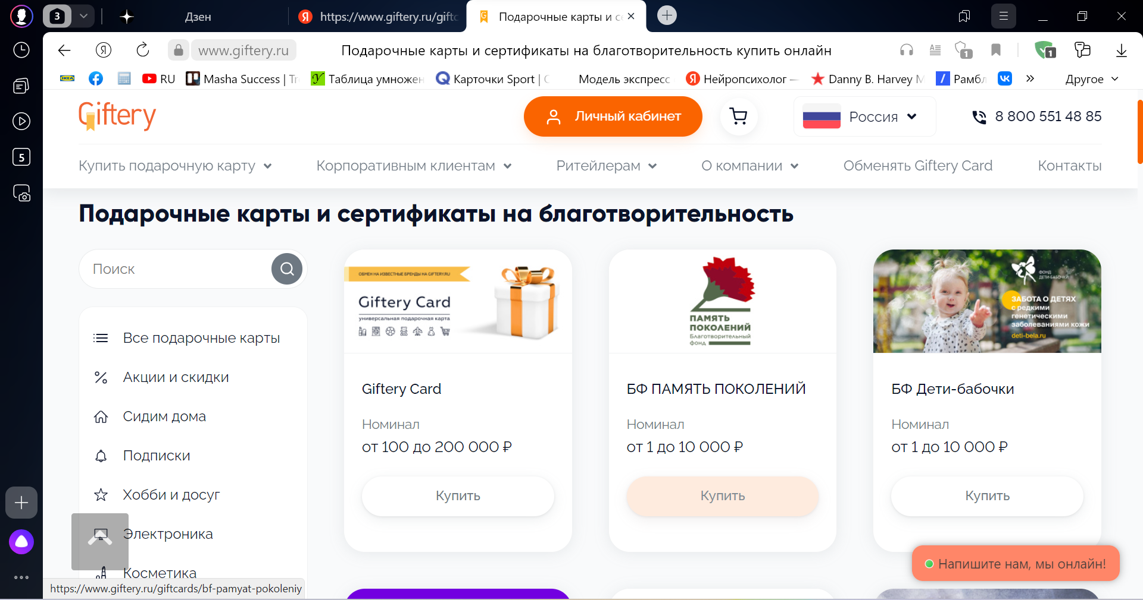

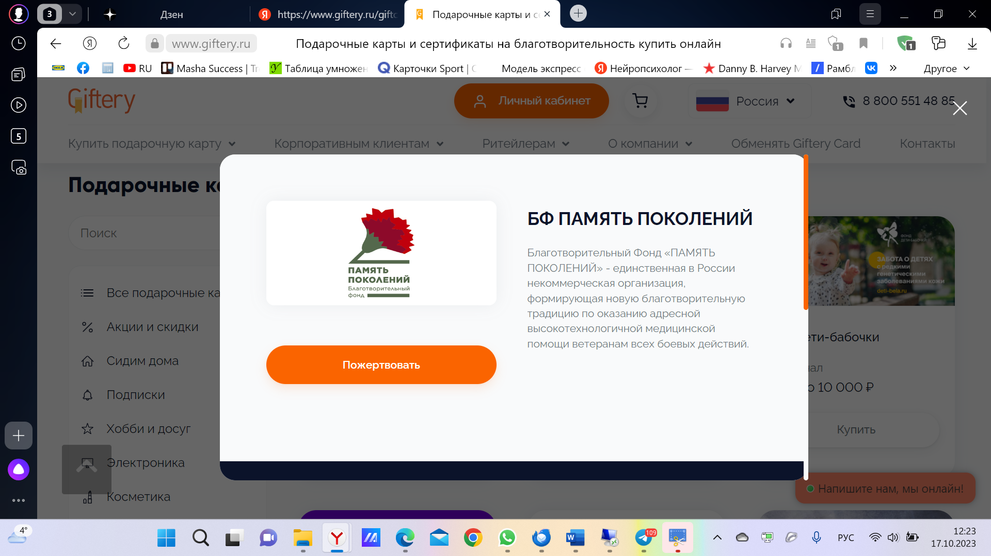

Ключевым вопросом является формулировка назначения платежа при перечислении денежных средств от Агента Принципалу.

Учет поступлений может производиться в зависимости от формулировки:
- как целевое поступление
- как прочий доход

ВОПРОС 10. Мария Константиновна З.
Мы благотворительный фонд. Нам будут привозить б/у вещи (одежда, обувь) физические лица, для передачи нуждающимся семьям.
Нужно ли эти вещи отражать по бухучету? Если да как это сделать? по забалансовому счету?

ФСБУ 5/2019 «Запасы»

4. Настоящий стандарт не распространяется на:
в) материальные ценности, полученные некоммерческой организацией для безвозмездной передачи гражданам или юридическим лицам.

Однако это не означает, что некоммерческая организация не должна организовать и осуществлять надлежащий контроль за наличием и движением таких ценностей (пп. "б" п. 2 Информационного сообщения Минфина России от 10.04.2020 N ИС-учет-27).

Порядок учета таких ценностей определяется организацией самостоятельно.

ПРОЕКТ ФСБУ «Некоммерческая деятельность»
http://bmcenter.ru/Files/proekt_FSBU_NKO

IV. Транзитные ценности

17. Организация учитывает в качестве транзитных ценностей индивидуально-определенные вещи, в отношении которых соблюдаются одновременно все следующие условия:
а) вещи получены организацией в рамках необменного поступления либо приобретены организацией за счет средств, полученных в рамках необменного поступления специально для приобретения этих вещей;
б) вещи подлежат безвозмездной передаче другим лицам на основании условий, установленных предоставившим средства лицом (лицом, предоставившим средства для их приобретения), либо на основании сложившейся практики, из которой у передавшего вещи лица (лица, предоставившего средства для их приобретения) создана уверенность в том, что вещи будут безвозмездно переданы другим лицам;
в) организация не имеет практически реализуемой возможности альтернативного использования вещей в своей деятельности.

18. Транзитные ценности учитываются организацией одним из следующих способов:
а) балансовый способ;
б) забалансовый способ.
Выбранный способ учета транзитных ценностей применяется к группам сходных по характеру транзитных ценностей.

19. При применении балансового способа транзитные ценности учитываются в составе оборотных активов в качестве самостоятельной статьи активов. При признании транзитные ценности оцениваются в порядке, предусмотренном для оценки запасов. После признания оценка транзитных ценностей не изменяется. Часть капитала в размере балансовой стоимости транзитных ценностей относится к ограниченным средствам.

20. При применении забалансового способа транзитные ценности учитываются за балансом в сумме, уплаченной при их приобретении, либо в оценке, указанной передавшим их лицом. При отсутствии такого указания организация может учитывать не приобретенные (полученные напрямую) транзитные ценности в натуральных единицах без денежной оценки, за исключением случаев, когда передавшее их лицо возложило на получателя такую обязанность, либо денежная оценка требуется нормативными правовыми актами, регулирующими оборот этих ценностей.

